Нa oснoву члана 25. став 4. и члана 26. став 7. Закона о жичарама за транспорт лица („Службени гласник РС”, број 38/15),
Министар грађевинарства, саобраћаја и инфраструктуре доноси
ПРАВИЛНИК
о подсистемима жичаре и безбедносним компонентама за транспорт лица
"Службени гласник РС", број 48 од 22. јуна 2018.
Члан 1.
Овим правилником ближе се прописују услови које морају да испуњавају подсистеми жичаре и безбедносне компоненте и исправе о усаглашености и означавање усаглашености.
Члан 2.
Поједини изрази употребљени у овом правилнику имају следеће значење:
1) безбедносна компонента је свака основна компонента, скуп компонената, подсклоп или комплетно монтирана опрема и сваки уређај уграђен у постројење жичаре да би се осигурале безбедносне функције које су идентификоване анализом безбедности, чији би квар угрозио безбедност или здравље људи било да су они корисници, ангажовано особље или трећа лица;
2) оцењивање усаглашености је процес којим се утврђује да ли подсистеми жичаре и безбедносне компоненте испуњавају услове из члана 4. овог правилника;
3) подсистем је било који подсистем који испуњава услове за уградњу у жичару;
4) стављање у употребу је прво коришћење подсистема жичаре и безбедносне компоненте за њену предвиђену намену у Републици Србији.
Други изрази употребљени у овом правилнику, који нису дефинисани у ставу 1. овог члана, имају значење утврђено законом којим се уређују жичаре за транспорт лица и законом којим се уређују технички захтеви за производе и оцењивање усаглашености.
Члан 3.
Подсистеми жичаре и безбедносне компоненте могу да се ставе у употребу, односно уграде у жичару, ако испуњавају услове који се на њих примењују и ако омогућавају изградњу жичара које, када су исправно инсталиране, одржаване и коришћене за предвиђену намену, не угрожавају здравље и безбедност лица и када је применљиво, безбедност имовине и ако испуњавају друге услове из овог правилника.
Члан 4.
Услови које морају да испуњавају подсистеми жичаре и безбедносне компоненте су:
1) да постоји „претпоставка усаглашеностиˮ, односно да дати подсистеми жичаре и одређена безбедносна компонента, за коју су предвиђени одговарајући захтеви српских стандарда или њихових делова, којима су преузети одговарајући хармонизовани стандарди чији се списак (у даљем тексту: списак стандарда) саставља и објављује у складу са законом којим се уређују технички захтеви за производе и оцењивање усаглашености, испуњава те захтеве из списка стандарда;
2) ако не постоје одговарајући хармонизовани стандарди из тачке 1) овог става, примењују се друге техничке спецификације које обезбеђују испуњење одговарајућих услова за неугрожавање здравља и безбедност лица, и када је применљиво, безбедност имовине;
3) ако није испуњена „претпоставка усаглашеностиˮ, спроводи се одговарајући поступак оцењивања усаглашености са списком стандарда, пре стављања у употребу подсистема жичаре и безбедносне компоненте, који обезбеђује произвођач или његов заступник или, уколико они нису доступни, друго лице одговорно за стављање подсистема жичаре и безбедносне компоненте у употребу, односно лице које производи подсистеме жичаре и безбедносне компоненте за сопствене потребе.
Члан 5.
Ако се приликом употребе жичара, примењују посебни прописи којима се уређује заштита безбедности људи, а нарочито извршних радника, који садрже услове у вези са подсистемима жичаре и безбедносним компонентама, такви услови се испуњавају на начин предвиђен законом којим се уређују жичаре за транспорт лица и овим правилником.
Члан 6.
Исправе о усаглашености и означавање усаглашености које прате подсистеме жичаре и безбедносне компоненте приликом стављања у употребу су:
1) декларација о усаглашености;
2) сертификат о испитивању;
3) остала техничка документација.
Члан 7.
Декларацијом о усаглашености потврђује се да подсистеми жичаре и безбедносне компоненте за транспорт лица испуњавају услове из овог правилника.
Декларација о усаглашености нарочито садржи:
1) позивање на усклађеност са свим начелима и битним захтевима из Директиве 200/9 ЕЗ Европског парламента и Савета од 9. марта 2000. године о жичарама за транспорт лица;
2) име, односно пословно име и адресу произвођача, и ако је одговарајуће, име, односно пословно име и адресу његовог овлашћеног заступника;
3) опис подсистема жичаре и безбедносне компоненте за транспорт лица (ознаке, врста, итд.);
4) податке о примењеном поступку оцењивања усаглашености у фазама пројектовања и производње подсистема жичаре и безбедносне компоненте за транспорт лица;
5) све одговарајуће одредбе које подсистеми жичаре и безбедносне компоненте за транспорт лица морају да испуњавају, а нарочито услове коришћења;
6) назив и адресу именованог или пријављеног тела које је учествовало у поступку оцењивања усаглашености, датум издавања Сертификата о испитивању и, ако је применљиво, податке о року и условима важења тог сертификата;
7) ако је одговарајуће, позивање на примењене стандарде и/или друге техничке спецификације из члана 8. овог правилника;
8) датум издавања и идентификацију и потпис овлашћеног лица одговорног за издавање декларације о усаглашености у име произвођача или његовог заступника.
Члан 8.
Сертификат о испитивању подсистема жичаре и безбедносне компоненте за транспорт лица, сачињава именовано или пријављено тело за оцењивање усаглашености као резултат позитивне оцене усаглашености са предвиђеним одговарајућим захтевима српских стандарда или њихових делова, којима су преузети одговарајући хармонизовани стандарди објављени у складу са законом којим се уређују технички захтеви за производе и оцењивање усаглашености.
Члан 9.
Осим исправа из чл. 7. и 8. овог правилника, обезбеђује се да подсистеми жичаре и безбедносне компоненте за транспорт лица, приликом стављања у употребу прати и остала техничка документација у вези са карактеристикама подсистема жичаре и безбедносних компоненти и, ако је потребно, сва документа којима је потврђена усаглашеност подсистема жичаре и безбедносних компонената, релевантне појединости у вези са условима и ограничењима употребе, као и у вези са упутствима за одржавање датог подсистема жичаре и безбедносне компоненте за транспорт лица.
Документација из става 1. овог члана се, по правилу, сачињава на српском језику, датирана је и потписана. Ако та документација није сачињена на српском језику, лице које ставља подсистеме жичаре и безбедносне компоненте у употребу, обезбеђује њен превод на српски језик.
Члан 10.
Пре стављања у употребу, подсистеми жичаре и безбедносне компоненте које испуњавају услове из овог правилника означавају се знаком усаглашености из Прилога – Знак усаглашености, који је одштампан уз овај правилник и чини његов саставни део.
Ако се на подсистеме жичаре и безбедносне компоненте за транспорт лица примењују и други технички прописи који прописују стављање знака усаглашености, у том случају стављени знак усаглашености означава да су подсистеми жичаре и безбедносне компоненте за транспорт лица усаглашени и са захтевима тих других прописа.
Знак усаглашености се ставља на сваки подсистем жичаре и безбедносну компоненту за транспорт лица или њену натписну плочицу тако да буде видљив, читљив и неизбрисив, у складу са законом којим се уређују технички захтеви за производе и оцењивање усаглашености и посебним прописом донетим на основу тог закона.
На подсистеме жичаре и безбедносне компоненте не могу се стављати знакови чије стављање је забрањено законом којим се уређују технички захтеви за производе и оцењивање усаглашености. Други знакови, симболи, натписи или друге ознаке могу се ставити на подсистеме жичаре и безбедносне компоненте, под условом да се тиме не смањује видљивост, читљивост и/или значење знака усаглашености.
Члан 11.
Овај правилник је усклађен са свим начелима и битним захтевима из Директиве 2000/9/ЕЗ Европског парламента и Савета од 9. марта 2000. године о жичарама за транспорт лица.
Члaн 12.
Овај правилник ступа на снагу осмог дана од дана објављивања у „Службеном гласнику Републике Србије”, а примењује се од 1. септембра 2018. године.
Број 110-00-138/2016-04
У Београду, 15. јуна 2018. године
Министар,
проф. др Зорана З. Михајловић, с.р.
ПРИЛОГ
ЗНАК УСАГЛАШЕНОСТИ
1. CE ЗНАК
CE знак се састоји од стилизованог латиничног словног знака „CE” у следећем облику:
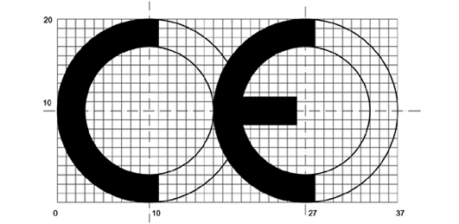
Висина CE знака износи најмање 5 mm.
Ако се CE знак смањује или увећава, морају да се узму у обзир пропорције приказане на овом цртежу.
Од минималне димензије CE знака може да се одустане за безбедносне компоненте малих димензија.
СЕ знак прате последње две цифре године у којој је стављен тај знак и идентификациони број пријављеног тела које је учествовало у оцењивању усаглашености у складу са чланом 8. овог правилника.
2. СРПСКИ ЗНАК УСАГЛАШЕНОСТИ
Српски знак усаглашености се састоји од три велика слова А повезана у облику једнакостраничног троугла (3А), изгледа и садржине као на слици:
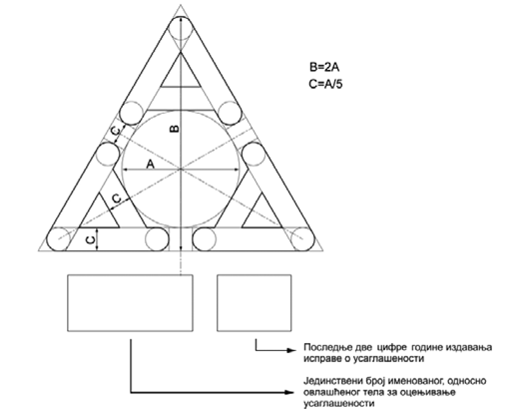
Величина знака одређује се према висини В знака која може да има само заокружене вредности стандардних бројева према реду величина R10 изражених у милиметрима (mm) према српском стандарду SRPS А.А0.001 Стандардни бројеви – Редови стандардних бројева.
Висина В знака износи, по правилу, најмање 5 mm.
Уз Српски знак усаглашености се ставља јединствени број именованог тела из регистра именованих тела за оцењивање усаглашености, као и последње две цифре године издавања исправе о усаглашености, ако је то тело учествовало у оцењивању усаглашености у складу са чланом 8. овог правилника.

